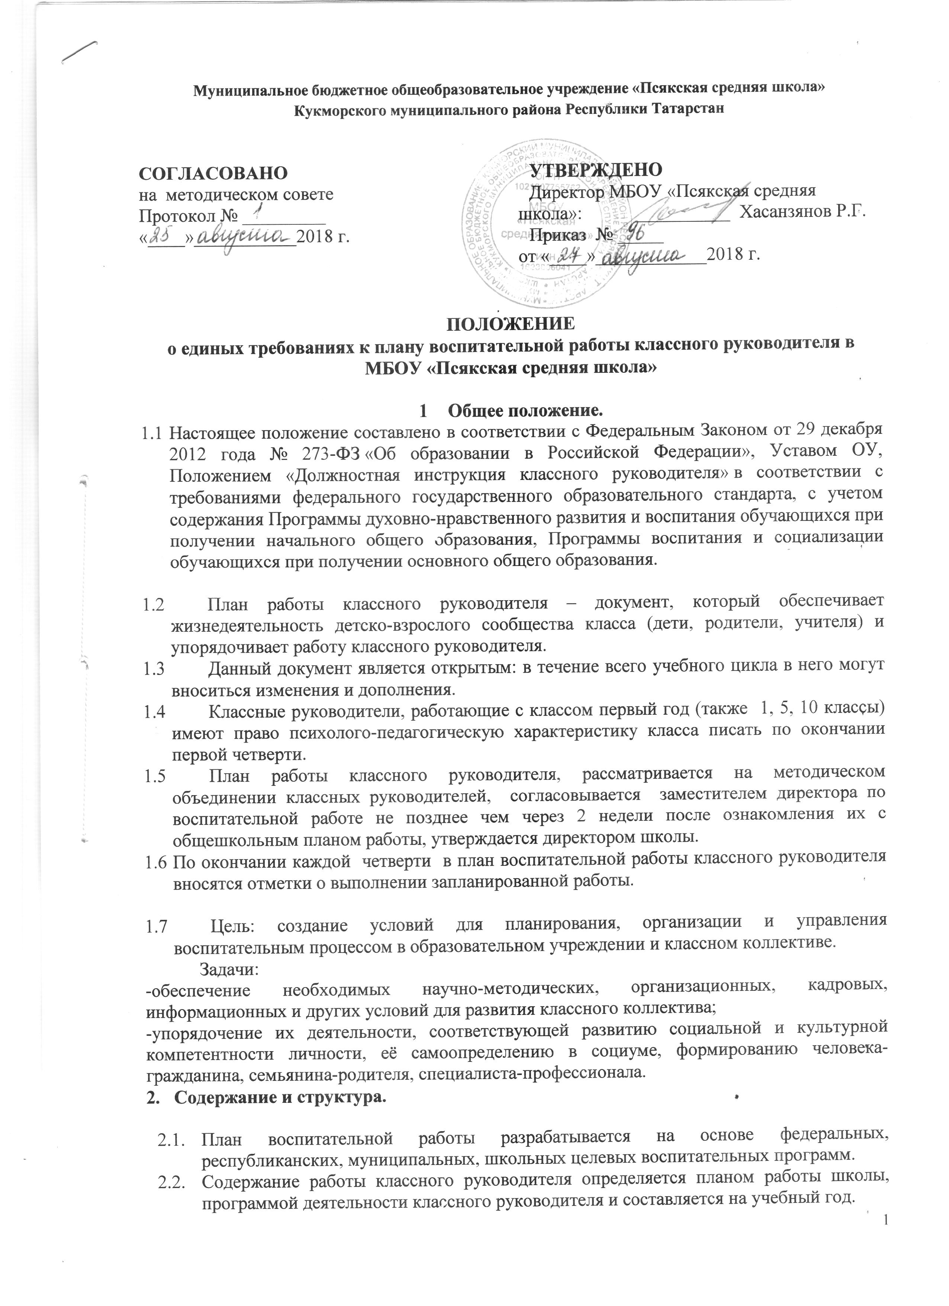
  - Структура плана включает в себя следующие обязательные разделы:
1.Титульный лист (приложение 1)
2. Тема самообразования классного руководителя.
3.Анализ воспитательной деятельности и деятельности классного руководителя за предыдущий учебный год.
4.Цель и задачи планируемой учебно-воспитательной работы класса на новый учебный год.
5. Социальный паспорт класса (строго по приложению), список детей, требующих особого педагогического внимания (приложение 2)
6..Психолого-педагогическая характеристика класса.
- Перспективное планирование воспитательной работы по направлениям в соответствии со Стратегией развития воспитания РТ (с разбивкой по месяцам, возможно объединение разделов):
- Интеллектуально-познавательная деятельность
- Гражданско–патриотическое воспитание
- Эстетическое и культурное воспитание
- Правовое воспитание
- Спортивно-оздоровительная деятельность
- Экологическое воспитание
- Духовно – нравственное воспитание
- Профориентационная работа
8.Структура самоуправления в классе.
- Учет ежедневной работы с классным коллективом (по усмотрению классного руководителя может вестись отдельно)
- Работа с родителями (индивидуальная работа, работа с родительским комитетом, встречи, совместные мероприятия, родительский лектории и т.д.).
- Приложения ( по усмотрению классного руководителя)
      - результаты диагностических исследований
      - акты обследования жилищных условий учащихся (по необходимости)
3. протоколы родительских собраний;
4.данные об обучающихся: список обучающихся класса с адресами и телефонами, сведения о здоровье учащихся, учѐт занятости обучающихся в кружках, секциях, факультативах, внеурочной деятельности по направлениям
5. Другое по усмотрению классного руководителя

- Оформление

4.1. План может видоизменяться как внешне, так и по содержанию с учетом особенностей развития коллектива, воспитательной ситуации, однако должен содержать в себе разделы, предусмотренные настоящим Положением.
4.2. Первым листом работы является титульный лист, оформляемый в соответствии с прилагаемым образцом.
4.3. Текст набирается в редакторе Word шрифтом Times New Roman, кегль 12, межстрочный интервал одинарный, выравнивание по ширине, поля со всех сторон 1- 2 см; центровка заголовков и абзацы в тексте выполняются при помощи средств Word, листы формата А4 (ориентация по усмотрению классного руководителя).
4.4. План составляется на государственном языке РФ (русский) или на одном из государственных языков Республики Татарстан (русский, татарский) по усмотрению классного руководителя.

- Контроль.

  - План воспитательной работы проверяется заместителем директора по воспитательной работе.
  - Контроль за выполнением плана осуществляет сам классный руководитель ежедневно, еженедельно.
  - О выполнении плана работы классный руководитель может быть заслушан на методическом объединении, совещании при ЗДВР, на педагогическом совете.
  - По окончании учебного года классный руководитель на основе плана работы проводит анализ воспитательной работы.
  - План воспитательной работы классного руководителя перерабатывается ежегодно в соответствии с новыми целями и задачами, которые ставит перед собой классный руководитель.
  - Планируемые итоги работы и результат работы не всегда совпадают. Поэтому план работы должен быть гибким, поддающимся корректировке, дополнениям и изменениям, но при этом должен быть направлен на выполнение поставленных целей. Итоги работы могут быть отражены конкретными делами, например: выпуск газеты, призовые места в различных конкурсах, участие в акциях и т.п., или подтверждены результатами анкетирования, опроса, изучения уровня воспитанности учащихся.

Приложение 1.Образец оформления титульного листа

Татарстан Республикасы Кукмара муниципаль районының
“Пычак урта мәктәбе”
муниципаль бюджет гомуми белем учреждениесе

КАРАЛГАН  Методик берләшмә җитәкчесе:  _______/ Г.З. Нургаянова/  Беркетмә № _________  «____» ___________ 2018 ел | КИЛЕШЕНГӘН  Тәрбия эшләре буенча директор  Урынбасары:____________  /Ф.Ф.Гарипова/  «____» ____________ 2018ел | РАСЛАНГАН  Мәктәп директоры:  _________/ Р.Г Хәсәнҗанов./.  Боерык № _________  «____» ____________ 2018 ел

______ сыйныф җитәкчесе
______________________________________________

2018-2019 нчы уку елы өчен
тәрбия планы

2018 – 2019 нчы уку елы

Муниципальное бюджетное общеобразовательное учреждение
«Псякская средняя школа»
Кукморского муниципального района Республики Татарстан.

РАССМОТРЕНО  Руководитель МО  _______ / Г.З.Нургаянова./  Протокол № 1  от «____ » августа 2018г. | СОГЛАСОВАНО  Заместитель директора по ВР  ____ /Ф.Ф.Гарипова /  « ____ » августа 2018г. | УТВЕРЖДЕНО  Директор  ________ / Р.Г.Хасанзянов /  Приказ №  от « » августа 2018г.

План воспитательной работы
за 2018-2019 учебный год
классного руководителя _____ класса
_______________________________________________________

2018 - 2019 учебный год

Приложение 2.

      - Социальный паспорт ____ класса за ___________ учебный год

№ | Показатели | Кол-во
1. | Количество детей в классе (ОУ) всего:  Из них девочек  Из них мальчиков
2. | Количество родителей – семья  Количество родителей (считаем мать и отца)
3. | Количество семей, воспитывающих:
 | 1 ребенка
 | 2 детей
 | 3 детей
 | 4 детей
 | 5 детей и более
4. | Какие детские организации посещают ученики класса (этот пункт только для классного руководителя)
5. | Количество многодетных семей
5.1. | в них детей, всего:
5.2 | дошкольного возраста
5.3 | школьного возраста
5.4 | Студенты (до 18 лет)
6. | Количество малообеспеченных семей
6.1 | в них детей, всего:
6.2 | дошкольного возраста
6.3 | школьного возраста
7. | Количество неполных семей всего
7.1. | в них детей, всего:
7.2 | из них только мать
7.2. | Из них только отец
8 | Дети, проживающие с мачехой или отчимом, всего
9 | Количество семей безработных родителей
9.1 | в них детей, всего
9.1.1 | дошкольного возраста
9.1.2 | школьного возраста
10 | Дети, воспитывающиеся родителями – инвалидами, всего
11 | Количество семей СОП
11.1 | в них детей , всего:
11.1.1 | дошкольного возраста
11.1.2 | школьного возраста
12 | Количество семей беженцев, вынужденных переселенцев
12.1 | В них детей, всего:
12.1.1 | Дошкольного возраста
12.1.2 | Школьного возраста
13. | Число детей, обучающихся на дому
14. | Количество семей - опекунов
14.1 | в них детей (дети-сироты находящиеся под опекой)
15 | Количество детей – сирот, воспитывающиеся в замещающих семьях
16 | Дети, воспитываются в государственных учреждениях
17 | Дети, усыновленные или удочеренные
18 | Дети, проживающие в приемных семьях
19 | Количество детей, проживающих в приюте (но обучаются у вас)
20 | Сведения о здоровье детей (указать количество)
20.1 | Здоровые детей
20.2 | Дети с хроническими заболеваниями
20.3 | Дети с ОВЗ
20.4 | Дети-инвалиды
20.5 | Дети, не приступившие к учебе по состоянию здоровья
21 | Обеспечение детей горячим питанием, всего (кол-во/100%)
 | Из них бесплатно:
21.1 | из многодетных семей
21.2 | из малообеспеченных детей
22 | Распределение учащихся по группам здоровья (чел.)
22.1 | 1 группа
22.2 | 2 группа
22.3 | 3 группа
22.4 | 4 группа
22 | Распределение детей на группы по физической культуре:
23.1 | основная
23.2 | подготовительная
23.3 | специальная
23.4 | освобождены от занятий

2.Список детей, требующих особого педагогического внимания

- - Неполная семья (развод, смерть одного из родителей)-
- - Ребенок проживает с мачехой или отчимом
- - Дети из многодетных семей
- - Дети из малообеспеченных семей
- - Дети, воспитывающиеся родителями-инвалидами
- - Дети-сироты, находящиеся под опекой
- - Дети-сироты, воспитывающиеся в замещающих семьях
- - Дети, воспитывающиеся в государственных учреждениях
- - Дети, усыновленные или удочеренные
- - Дети, проживающие в семьях безработных родителей
- - Дети, проживающие в приемных семьях
- - Дети, не имеющие гражданства, проживающие в семьях беженцев, переселенцев.

